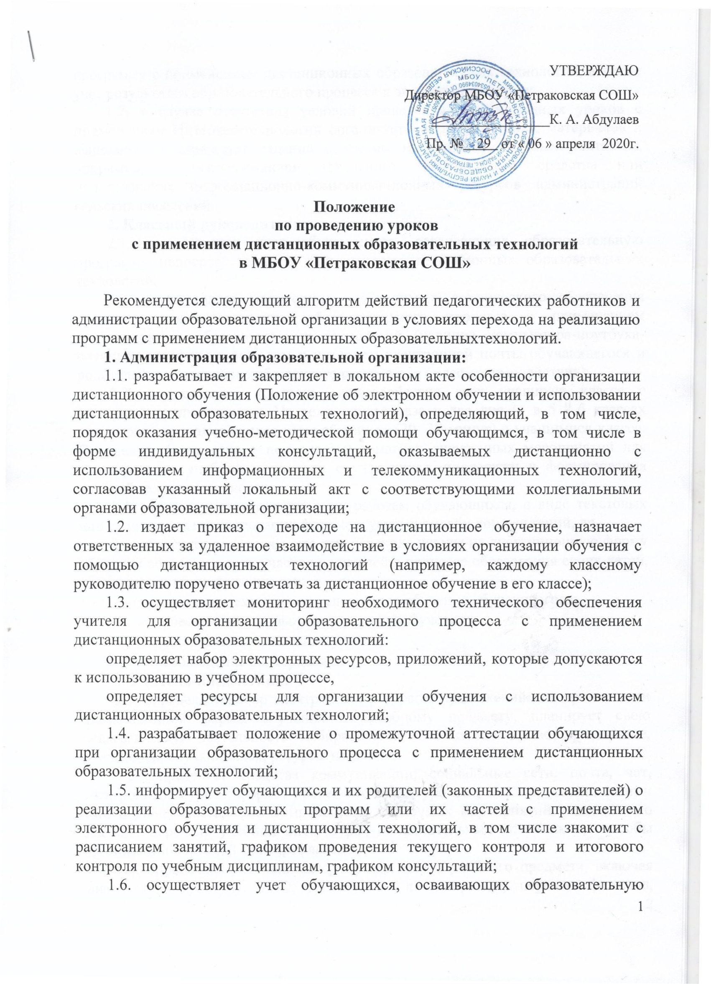

программу с применением дистанционных образовательных технологий, а также учет результатов образовательного процесса в электронной форме;
1.7. в случае отсутствия условий проведения дистанционных уроков с применением Интернет-технологий организует доставку учебных материалов и выполненных домашних заданий с учетом минимизации личных контактов, например, с использованием школьного транспортного средства или использования информационно-коммуникационных ресурсов администраций сельских поселений.

2. Классный руководитель:

2.1. осуществляет учет обучающихся, осваивающих образовательную программу непосредственно с применением дистанционных образовательных технологий;

2.2. осуществляет мониторинг необходимого технического обеспечения учащихся для организации образовательного процесса с применением дистанционных образовательных технологий (наличие компьютера-ноутбука- планшета-телефона с выходом в интернет; электронной почты обучающегося и родителей; адрес скайпа либо другого ресурса для видео-взаимодействия);

2.3. осуществляет контроль взаимодействия всех учащихся класса с учителями-предметниками. Не реже одного раза в два дня (а в 5 - 6 классах ежедневно) проводит «видео часы общения» (20- 30 минут) с учащимися класса. Определяет (совместно с психологом) тематику внеурочных мероприятий для формирования учебной мотивации обучающихся, поддержки и формирования учебной самостоятельности;

2.4. выражают свое отношение к работам обучающихся, в виде текстовых или аудио рецензий, модерации форумов, устных онлайн консультаций, др.

2.5. объясняет родителям, что при переходе школы на дистанционную форму обучения возрастает роль участия родителей в процессе образования своих детей, усиливаются такие функции как:
- создание технических условий для обучения обучающегося;
- обеспечение комфортных условий обучения;
- соблюдение расписания уроков;
- соблюдение распорядка дня.

3. Учитель-предметник:
3.1. определяет набор электронных ресурсов, приложений для организации дистанционной формы обучения по учебному предмету, планирует свою педагогическую деятельность: выбирает из имеющихся или создает простейшие, нужные для обучающихся, ресурсы и задания;
3.2. определяет средства коммуникации; социальные сети, почта, чат, электронный журнал; формат проведения видео уроков – вебинар, скайп, zoom и т.д.; периодичность, график проведения оценочных мероприятий и домашнего задания; перечень учебной литературы, дополнительных источников; способы организации обратной связи, рефлексии;
3.3. определяет учебный материал для своего учебного предмета, включая физическую культуру, ИЗО, музыку и т.д. (например, перечни фильмов, спортивных игр и соревнований, разработка тренировок, творческие работы);
3.4. проводит корректировку рабочих программ. Оформляет лист коррекции рабочих программ, предусмотрев три блока: аудиторное обучение (как есть по плану); обучение с применением дистанционных образовательных технологий (крупные блоки); режим консультаций для обучающихся после возвращения обучения на обычный режим;
3.5. определяет допустимый объём домашних заданий на неделю-две (либо другой временной интервал, который определяет школа) в дистанционной форме обучения. Домашние задания рекомендовано укрупнить (один-два раза в неделю в зависимости от учебного предмета).
3.6. определяет формат выполнения домашних заданий в виде творческих и проектных работ, организует групповые работы учащихся класса с дистанционным взаимодействием с подробным описанием технологии: например, как ученики сканируют, фотографируют и присылают на проверку выполненные задания; как подключаются к совместной работе в общем информационном ресурсе идр.;
3.7. определяет длительность урока (нахождение ученика за компьютером), исходя из возрастной категории обучающихся, соблюдая нормативные требования (СанПиН):
1-х классов – 10 мин.;
2-5-х классов – 15 мин.;
6-7-х классов – 20 мин.;
8-9-х классов – 25 мин.;
10-11-х классов – 30 мин.
3.8. осуществляет регистрацию на сайте Российской электронной школы или иных рекомендуемых Министерством просвещения образовательных платформах; осуществляет привязку своих учеников; осуществляет текущий контроль успеваемости обучающихся и фиксирует результаты в электронном дневнике и электронном журнале;
3.9. формирует темы занятий в электронном журнале;
3.10. определяет формат и регулярность информирования родителей (законных представителей) о результатах обучения детей с применением дистанционных образовательных технологий.
3.11. прописывает к каждой теме урока задания для самостоятельной работы ученика;
3.12. предоставляет обучающимся время для выполнения заданий в соответствии с расписанием уроков;
3.12. проверяет выполненные задания и ставит оценку;
3.14. независимо от используемых технологий и сервисов, в ходе обучения учитель для отчета должен собирать цифровой след (фиксацию фактов деятельности учителя и обучающегося) в различных форматах (скриншоты чатов; результаты тестирования, опроса, решения задач; эссе, рефераты и др. проекты).

4. Ответственный за дистанционное обучение в образовательной организации:
  - проводит мониторинг обеспеченности доступа педагогического состава к персональным компьютерам с выходом в сеть Интернет;
  - проводит мониторинг использования участниками образовательного процесса рекомендуемых Министерством просвещения образовательных платформ;
  - организует работу «горячей линии» по сбору обращений от обучающихся и педагогов с обязательным анализом их тематики и оперативным принятием мер по исправлению выявленных проблемных ситуаций;
  - на регулярной основе производит контроль размещения педагогами материала, методических рекомендаций, успешность выполнения обучающимися предлагаемых заданий;
  - на регулярной основе производит контроль взаимодействия классных руководителей с обучающимися и родителями с целью выявления и предотвращения трудностей в обучении, поддержке эмоционального контакта.
5. При реализации образовательных программ начального общего, основного общего, среднего общего образования, а также по дополнительным общеобразовательным программам с применением электронного обучения и дистанционных образовательных технологий образовательной организации рекомендуется обеспечить внесение соответствующих корректировок в рабочие программы и (или) учебные планы в части форм обучения (лекция, онлайн консультация), технических средств обучения.
6. В соответствии с техническими возможностями образовательная организация организовывает проведение учебных занятий, консультаций, вебинаров на школьном портале или иной платформе с использованием различных образовательных ресурсов.
7. В случае отсутствия возможности использовать базы данных с готовым материалом, учителя могут разработать свой образовательный контент, к которому имеют доступ учащиеся, в том числе персональные сайты педагогов или образовательные платформы, на которых учителя размещают электронные уроки. При необходимости педагоги вправе воспользоваться возможностями программ, которые обеспечивают текстовую, голосовую и видеосвязь между компьютерами через интернет, например, WhatsApp, Skype, Zoom. Программы позволяют проводить онлайн-занятия в режиме конференции или дополнительно разъяснять задания через видео- и аудиозаписи.

2. ДЕЯТЕЛЬНОСТЬ ПЕДАГОГА ПРИ ПЕРЕХОДЕ НА ДИСТАНЦИОННОЕ ОБУЧЕНИЕ

2.1. Действия педагога при переходе на дистанционное обучение
1. Выбрать способ проведения занятий с учетом результатов мониторинга технической готовности к переходу на дистанционное обучение.
2. Сформировать учебный материал.
3. Определить формат взаимодействия с учениками.
4. Определить способ организации обратной связи и контроля.
5. Организовать работу на портале РЭШ или иной рекомендуемой Министерством просвещения образовательной платформе.
6. Проанализировать проблемы дистанционного обучения и выработать алгоритмы их преодоления.
2.2. Формирование учебного материала
При формировании учебного материала рекомендуется применять существующие интерактивные материалы или курсы по предмету, а в случае их отсутствия – создать учебные материалы самостоятельно, используя мультимедийное представление учебной информации.
При подготовке к дистанционным занятиям, учителю рекомендуется составить план всего курса, соблюдая принцип ответов на вопросы:
- какие результаты должны быть достигнуты обучающимся?
- как организовать педагогическое сопровождение усвоения материала?
- какие методы контроля достижения результатов будут применены?
У учеников должна быть точка входа, через которую они получают доступ к учебным материалам: платформа, блог, сайт, мессенджеры, закрытая группа и т.д. Учебные материалы могут передаваться через электронный журнал.

2.3. Проблемы, возникающие при дистанционном обучении
К основным сложностям дистанционного обучения относят:
1. Отсутствие живого контакта между педагогом и обучаемым.
Решение: организация онлайн общения с учениками и проведение индивидуальных консультаций.
2. Отсутствие живого общения между обучаемыми.
Решение: онлайн общение, создание групповых чатов и групп в социальных сетях.
3. Высокая трудозатратность на этапе формирования учебного материала.
Решение: использование уже созданных цифровых образовательных ресурсов, размещенных в свободном доступе, и интерактивных ресурсов и курсов.
4. Ученики должны иметь доступ к техническим средствам обучения (компьютер и доступ в интернет).
Решение: проведение индивидуальных консультаций.
5. Невозможность 100% контроля над знаниями учащихся и процессом обучения.
Решение: применение метода проектов и создание тестовых материалов с открытыми вопросами.

2.6. Примерные схемы плана дистанционного урока

- План урока при наличии условий проведения онлайн занятий, рекомендуется проводить учителю-предметнику 1-2 раза в неделю

Элементы  структуры урока | Время, мин. | Формат взаимодействия | Деятельность преподавателя | Деятельность обучающегося
Организационный момент | 2 | Социальные сети, Групповой чат, ВКС | Перекличка, проверка готовности учеников к уроку | Ответы на вопросы педагога
Объяснение материала | 10 | Онлайн лекция, Видеоурок, Фрагмент интерактивного курса | Объяснение материала | Ознакомление с материалом
Закрепление полученных знаний | 10 | Задание на самостоятельную работу (в случае использования интерактивной платформы, ссылки на задание) | Ответы на возникающие вопросы | Самостоятельная работа
Подведение итогов урока | 7 | Групповой чат, ВКС | Обобщение знаний, фронтальный опрос, включающий вопросы на рефлексию | Ответы на вопросы педагога
Домашнее задание | 1 | Социальные сети, Групповой чат, Образовательная платформа РЭШ | Выдача ученику домашнего задания с указанием сроков выполнения и с наличием проверки обратной связи (рефлексия, творческое задание и пр.) | Фиксирует домашнее, сроки его выполнения и задает уточняющие вопросы педагогу

2) План урока при отсутствии условий проведения онлайн занятий

Элементы  структуры урока | Время, мин | Формат взаимодействия | Деятельность преподавателя | Деятельность обучающегося
Организационный момент | 2 | индивидуальная консультация, в том числе с использованием телефонной связи | Разработка и ознакомление ученика с его планом работы, проверка готовности к урокам | Ответы на вопросы педагога
Выдача ученику изучаемого материала | 10 | Кейс-технологии: включаютвсебе теоретический, практический материал, итоговое задание (материалы на электронномили бумажном носителе) обязательна инструкция по работе с кейсом | Инструктирование по работе с кейсом | Ответы на вопросы педагога
Актуализация полученных знаний | 30 | Консультирование в соответствии с выданным ученику планом, в том числе с использованием телефонной связи | Ответы на возникающие вопросы | Самостоятельное ознакомление с теоретическим материалом
Закрепление знаний | 20 | Консультирование в соответствии с выданным ученику планом, в том числе с использованием телефонной связи | Ответына возникающие вопросы | Самостоятельное выполнение практических заданий
Выполнение итогового задания | 30 | На электронном или бумажном носителе | Прием и оценка домашнего задания(с фиксациейв АИС«Образование») | Самостоятельное выполнение домашнего задания (рефлексия,творческое задание и пр.)

3. СИСТЕМЫ, ФОРМАТЫ И ИНСТРУМЕНТЫ ДИСТАНЦИОННОГО ОБУЧЕНИЯ

Инструменты и сервисы взаимодействия учителя и ученика в условиях дистанционного обучения.
Для использования всех ниже рассматриваемых инструментов необходимо наличие микрофона, веб-камеры и доступа в Интернет.
- Skype дает следующиевозможности:
    - Обмен информации представлен в различной форме (переписка, аудиообмен, видеообмен);
    - доступен на различных устройствах (в том числе при «плохом» интернете);
    - дает возможность различных форм общения как индивидуально, так и в группе (до 50 учеников одновременно);
    - есть функционал демонстрации экранакомпьютера;
    - дает возможность обменафайлами;
    - загрузка записи урока на компьютер и другие гаджеты сохраняется до 30дней.
- Zoom (время проведения эфира ограничен 40 минутами):
    - Обмен информации представлен в различной форме (переписка, аудиообмен, видеообмен);
    - доступен на различных устройствах (в том числе при «плохом» интернете);
    - дает возможность различных форм общения как индивидуально, так и в группе (до 50 учениководновременно);
    - есть функционал демонстрации экранакомпьютера;
    - дает возможность обмена файлами;
    - загрузка записи урока на компьютер и другие гаджеты сохраняется до 30дней;
    - есть возможность использования виртуальной доски.

4. ОБЗОР ЭЛЕКТРОННЫХ ОБРАЗОВАТЕЛЬНЫХПЛОЩАДОК

В процессе дистанционного обучения учителя могут использовать онлайн-контент электронных образовательных площадок и издательств. В таком случае объем аудиторной работы учителясокращается.
Образовательные ресурсы должны обеспечивать бесперебойную работу и быть бесплатными для родителей (законных представителей).
Обязательна фиксация использования учебных материалов и результатов.
Высвободившееся время учитель может использовать на методическую и организационную работу, проведение онлайн уроков или уроков с использованием кейс-технологий.
В условиях перехода на ДО многие разработчики электронных образовательных платформ и издательств открыли свободный доступ к своему онлайн контенту.

Бесплатные онлайн-ресурсы для обеспечения дистанционного обучения:
«Российская электронная школа» (https://resh.edu.ru/) – уроки и задания для всех классов и по всем основным учебным предметам. Этоболее120 тысяч уникальных задач, тематические курсы, видеоуроки, задания для самопроверки, каталог музеев, фильмов и музыкальных концертов. Портал также полезен учителям, которые могут воспользоваться лучшими дидактическими и методическими материалами по всем урокам.
«Московская электронная школа» (https://uchebnik.mos.ru/catalogue) – это широкий набор электронных учебников и тестов, интерактивные сценарии уроков. Проверка ошибок, общение с учителями, домашние задания, материалы для подготовки к уроку, варианты контрольных и тестов – всё это доступно родителям, учителям и школьникам с любых устройств.
«Яндекс.Учебник» (https://education.yandex.ru/home/) – сервис для учителей, рассчитанный на 1-5 классы. Ресурс содержит более 35 тыс. заданий разного уровня сложности для обучающихся 1–5-х классов. Все задания разработаны опытными методистами с учётом федерального государственного стандарта. В числе возможностей «Яндекс.Учебник» – автоматическая проверка ответов и мгновенная обратная связь дляобучающихся.
«ЯКласс» (https://www.yaklass.ru/) – направлен на проверку усвоенного материала. Педагог даёт обучающимся проверочную работу, обучающийся заходит на сайт и выполняет задание педагога; если обучающийся допускает ошибку, ему объясняют ход решения задания и предлагают выполнить другой вариант. Педагог получает отчёт о том, как обучающиеся справляются с заданиями.
«Учи.ру» (https://uchi.ru/) – крупная образовательная онлайн-платформа с целой система онлайн заданий для учеников разных классов и разной подготовленности. Школьникам предлагаются интерактивные курсы по основным предметам и подготовке к проверочным работам, а учителям и родителям – тематические вебинары по дистанционному обучению.
«Билет в будущее» (https://site.bilet.worldskills.ru/) – профориентационный портал с видеоуроками для средней и старшей школы;
«Урок цифры» (https://урокцифры.рф/) – Всероссийский образовательный проект, позволяющий школьникам знакомиться с основами цифровой экономики, цифровых технологий ипрограммирования.
Информационно-образовательная база ГКОУ РД «Республиканский центр дистанционного обучения детей-инвалидов» для использования в ДО педагогами и учащимися по адресу:http://dagrcdo.ru/?p=3327

